Урок 22. Сложение и вычитание в пределах 10 (тема урока)

Раздел | 1A – Введение в числа
Дата: 12.10.2023
Ф.И.О. учителя: Морозова Е.А.
Класс: 1 В | Количество присутствующих: | отсутствующих:
 | Сложение и вычитание в пределах 10/Осенний гербарий
Цели обучения, которые достигаются на данном уроке (ссылка на учебную программу) | 1.1.2.5 ** Выполнять устно сложение и вычитание без перехода через десяток.
Цели урока | Ты будешь складывать и вычитать в пределах 10.

Ход урока
Планируемое время | Действия педагога | Действия ученика |  | Оценивание |  | Ресурсы
0-3 минуты | Ребята, сегодня на урок математики к нам пришли гости, лица многих из них вам знакомы и родны, поэтому давайте повернемся лицом к нашим гостям и поприветствуем их пожеланием доброго утра. Ну а теперь за работу, друзья!
4-6 | Актуализация.  Сегодня я хотела бы пригласить вас в маленькое путешествие. Куда мы с вами отправимся немедленно. Стоит только отгадать загадку  На корабле воздушном,  Космическом, послушном,  Мы, обгоняя ветер,  Несемся на ….  Правильно на РАКЕТЕ! А куда можно отправиться на этом виде транспорта?  МОЛОДЦЫ! Как вы думаете, что мы будем делать в космосе, да еще и на уроке математике?  МОЛОДЦЫ!  Сегодня мы с вами повторим прямой и обратный счет, повторим состав пройденных чисел, а также вспомним как сравниваем два числа, а еще порешаем примеры!  Итак, В ПУТЬ! |  | Отвечают на загадку  Ответы детей  Ответы детей
Вызов 7-11 | Самостоятельная работа с самопроверкой по эталону.  Чтобы наше путешествие началось, нужно вспомнить:  Все предметы находятся в….ПРОСТРАНСТВЕ  ВВЕРХУ, ВНИЗУ, СПРАВА, СЛЕВА  Все предметы имеют 3 основные свойства…ЦВЕТ, ФОРМУ, РАЗМЕР  Все предметы можно …ПОСЧИТАТЬ  А так как мы с вами в космосе считать будем по космически  Расставьте правильно!  МОЛОДЦЫ  Назовите самое маленькое число  Назовите самое большое число  Назовите соседей числа 3, 6,7  А теперь давайте вспомним состав числа. Так как урок у нас необычный, то и вспоминать будем тоже как астронавты.  Отлично! |  | Самостоятельно выполняют задание  Вспоминают состав чисел  (с последующей проверкой по образцу).  На доске вразброс звезды  Работа с карточками РАКЕТЫ |  | Знает состав чисел до 10. Находит значение сумм и разностей  с опорой на числовой луч или состав числа. |  | Тетрадь с печатной основой.

Осмысление 12-20 | А теперь еще одно задание для настоящих космонавтов  На партах у вас лежат листочки с карточками  1 задание. Их нужно раскрасить звезды следующим образом, чтобы каждая желтая звездчка была между двумя синими. - Сколько синих звезд у вас получилось? Сколько желтых? Каких звезд больше больше? Запишите данное неравенство. На сколько меньше желтых звездочек?  2 задание. Посади космонавтов на ракеты, Согласно ответам на примеры.  3 задание. Реши задачу. В космос завустили 6 ракет. 2 вернулись на Землю. Сколько осталось летать в космосе?  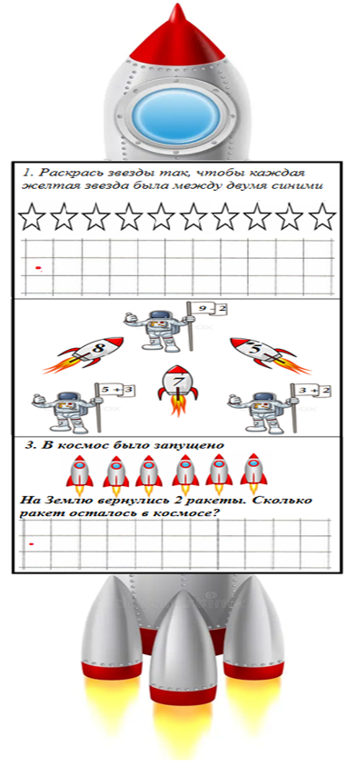 | Работа на карточках
21-27 | Работа над ранее изученным материалом.  Работа в прописях. Закрепление ранее пройденного материала. | - Составляют равенства.  - Вычисляют и раскрашивают. Обводят по контуру элементы, затем прописывают в соответствии с образцом сначала в крупной клетке, затем в обычной. Учитель обращает внимание детей на расположение элемента в клетке и порядок выполнения. | . | Учебник, тетрадь.  Тетрадь с печатной основой..
28-31 | Проверка усвоения изученного.  Предлагается выполнить сравнение на доске. |  | Знает состав числа 10.
Рефлексия  32-35 | Рефлексия усвоения изученного.  (Ф) Учитель обращает внимание на героя учебника и помогает сформулировать вопросы. Например:  - Поделитесь своим представлением о гербарии.  - Предложите четверки взаимосвязанных примеров, используя числа одного примера.  - Придумайте примеры на сложение и вычитание в пределах числа 10.  (И) В тетради дети раскрашивают светофор, если нет ошибок – зеленым, 1-2 – желтым, 3 и более – красным. Учитель хвалит детей. | Дети формулируют вопросы со словами: поделись, предложи, придумай.  В тетради дети закрашивают кружок светофора. | Участвует в рефлексии учебной деятельности.  Участвует в составлении вопросов. Проводит самооценку. | Лесенка успеха. Светофор.

